☆绝密级 试卷类型A

济宁市二○一二年高中阶段学校招生考试

思想品德试题

注意事项：
1.本试题分第Ⅰ卷和第Ⅱ卷两部分，共8页。第Ⅰ卷4页为选择题，20分；第Ⅱ卷4页为非选择题，40分；共60分。时间60分钟。
2. 思想品德、历史二科第Ⅰ卷答在同一张答题卡上。思想品德为1-10题，历史为11-30题。
3.答第Ⅰ卷前务必将自己的姓名、考号、考试科目涂写在答题卡上。第Ⅰ卷每题选出答案后，都必须用2B铅笔把答题卡上对应题目的答案标号(ABCD)涂黑，如需改动，必须先用橡皮擦干净，再改涂其它答案。
4.答第Ⅱ卷时，将密封线内的项目填写清楚，并将座号填写在第6页右侧栏内。用钢笔或圆珠笔直接答在试卷上。考试结束，试题和答题卡一并收回。

第Ｉ卷(选择题 共20分)

选择题(下列各题的四个选项中，只有一项符合题意，每小题2分，共20分)
l．2011年10月9日上午，纪念 l00周年大会在北京人民大会堂隆重举行。胡锦涛总书记全面回顾了这l00年来中国人民百折不挠、顽强拼搏的奋斗历程，深刻阐述了新形势下实现中华民族伟大复兴的历史使命，进一步提出了发展两岸关系、促进国家完全统一的殷切希望。
A．辛亥革命 B.五四运动 C.中国共产党成立 D.抗日战争胜利
2.下面左右两列相对应的内容，其正确的排序顺序是
2012年“两会” 的主要关键词 ①农业科技
2012年“中央一号”文件的主题 ②谢家麟 吴良镛
2011年度国家最高科学技术奖获得者 ③改革
联合国第17次应对气候变化大会召开城市 ④南非德班
A.①②③④ B.④①②③ C.③②①④ D.③①②④
3.俄罗斯中央选举委员会2012年3月5日公布的初步统计结果显示， 在对全国99．3％选票进行统计后，总统候选人、现任总理 以63.75％的得票率赢得总统选举。这是他继2000年首次当选总统、2004年成功连任后第三次当选总统。
A.梅德韦杰夫 B.普京 C.久加诺夫 D.日里诺夫斯基
4.2012年5月8日20时30分左右，黑龙江省佳木斯市胜利路北侧第四中学门前，一辆客车突然失控冲向了过马路的学生。危急时刻，张丽莉一把推开了身边的两个学生，自己却被碾入车下，造成双腿高位截肢……网友们赞其为“最美女教师”，她也当之无愧地被授予“全国优秀教师”荣誉称号。下列对此认识正确的是
A.张丽莉不懂得珍爱自己的生命
B.承担责任会危及自己的生命，不值得
C.当他人生命遭遇困境时，应尽自己所能伸出援助之手
D.为了挽救他人生命，可以不顾个人安危
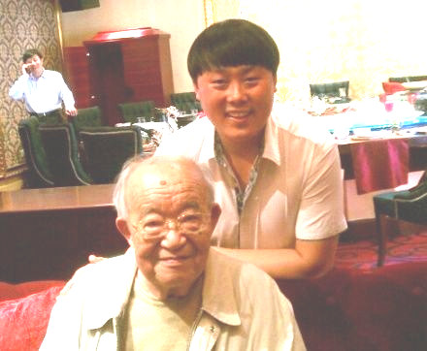
5.荣获首届济宁市“乔羽文艺奖”的最高奖项----艺术突出贡献奖的刘大成，务过农、打过工、在歌厅唱过歌。虽然家人都反对刘大成唱歌，可是他从来没有在逆境中放弃梦想和对音乐的热爱，而是用满腔的热情去拥抱生活，用歌声唱出对人生幸福的追求和热爱。刘大成的事迹说明
①高雅情趣能催人奋进，使生活更加充实而富有意义 ②挫折对强者来说是走向成功的必经之路 ③要学会合理宣泄情绪 ④坚强意志是克服困难、获得成功的必要条件
A．①②④ B.②③ C．①②③ D．①③④
6.新修订的刑事诉讼法修正案规定对有悔罪表现或对案件侦破有功的犯罪未成年人，检察院可以做出附条件不起诉的决定，同时，为使未成年人更好地回归社会，设置了犯罪记录封存制度。对此认识正确的是
A.未成年人违法犯罪不会受到制裁
B.有法律做保护伞，犯点小错没关系
C.我国只尊重和保障未成年人的人身权
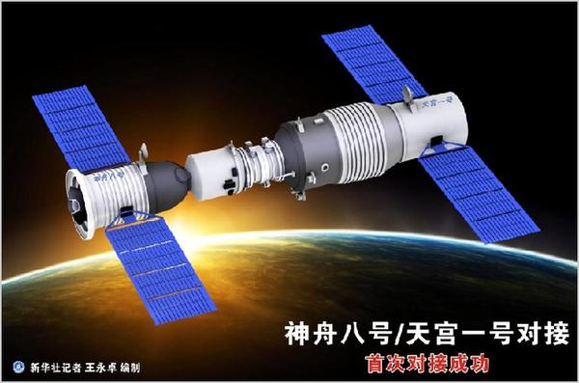
D.这体现了对未成年人的特殊保护
7．2011年11月3日，神舟八号与天宫一号完成了堪称完美的交会对接。成功的背后，是航天科研团队万众一心、大力协同、团结备战的结果，是中国航天人多年艰辛付出的结果。这表明
①我国的自主创新能力不断提高 ②任何事业的成功都离不开艰苦奋斗 ③善于合作就一定能取得成功 ④集体的发展离不开每个成员的努力
A.①②③ B.①②④ C.②③④ D.①②③④
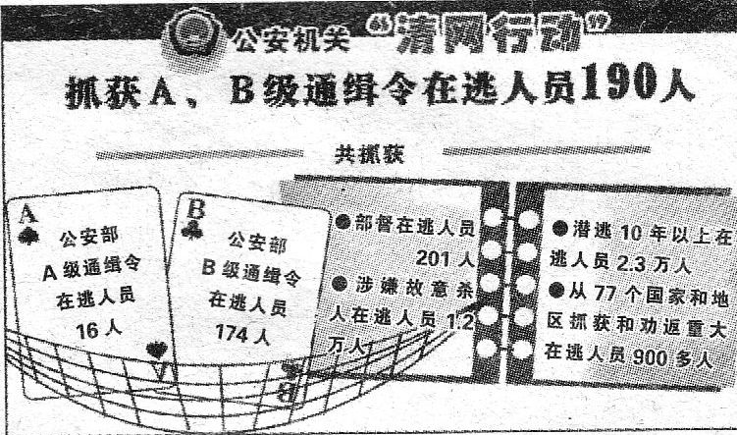
8.2011年5月26日至12月15日，全国公安机关开展了为期约七个月的网上追逃专项督察“清网行动”，以“全国追逃、全警追逃”的力度缉捕在逃的各类犯罪嫌疑人。我国公安机关深入开展“清网行动”
①是我国实行依法治国,建设社会主义法治国家的要求 ②说明国家的中心工作已经发生了转移 ③维护了社会的公平正义 ④杜绝了违法犯罪现象的发生
A.①③ B. ①③④ C. ①②③ D．①②③④
9.2012年2月4日，温家宝总理在广东考察时重提邓小平20年前南方谈话，“不改革开放只能是死路一条”，并强调解决所有问题的关键依然是改革开放。之所以这样说，是因为
①改革开放是我国现阶段的中心工作 ②改革完善和发展了社会主义制度，给我国社会注入了生机和活力 ③改革开放是发展中国特色社会主义、实现中华民族伟大复兴的必由之路 ④改革开放能使我国迅速赶超发达国家
A．①② B．②③ C．①④ D．②③④
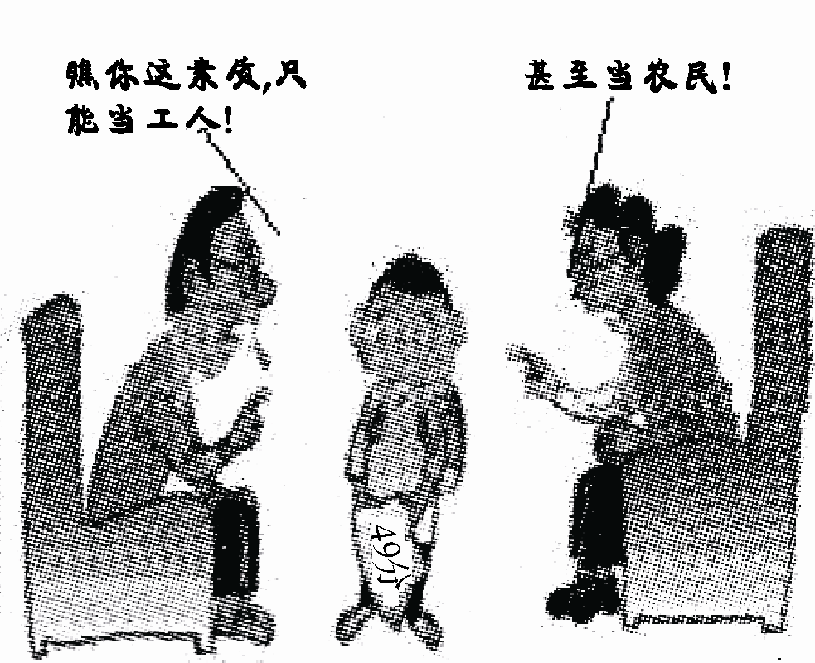
10.你能运用下列哪一观点说服右边漫画中的父母？
A．只有考上名牌学校，才能实现人生价值
B．成才的关键是靠自己的勤奋努力和不懈追求
C. 社会职业只有分工不同，没有高低贵贱之分，只要社会需要，从事任何职业都是光荣的
D. 学习成绩决定着每个人的命运

☆绝密级 试卷类型A

济宁市二○一二年高中阶段学校招生考试

思想品德试题

第Ⅱ卷(非选择题 共40分)

1.一位老农养着一匹老马。一天，老马不小心掉进了一个深坑，发出一声声哀鸣。望着深坑里的老伙计，老农痛心却又无奈，他知道自己无力救老马出来，但又不忍心让它因困饿痛苦而死，于是决定往坑里填土，尽快结束老马的生命。
得分 | 评卷人
当老农开始往深坑里填土时，老马吓坏了，但几乎在同时，老马又镇定下来----每次土打到背上，它都用力抖掉，然后踩着投下来的土往上走一点。不管土块打在背上有多疼痛，老马从不放弃抖土。不知过了多久，筋疲力尽、伤痕累累的老马终于安全地回到了地面。原来是埋葬它的泥土，最终却拯救了它。
故事中的老马是怎样走出困境的？这则小故事给了你哪些启示？(6分)

得分 | 评卷人
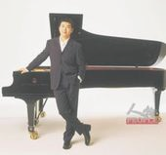
2.郎朗是当今中国最著名的“钢琴王子”。他小时候也有被父亲打的经历。有一次，郎朗因为学校有事回家晚了，耽误了练琴，父亲一怒之下抓住他就揍了起来……如今，已经成名的郎朗回忆起小时候的事情，对父母没有任何怨恨，反倒是父亲十分愧疚。郎朗说：“天下父母哪有不爱自己孩子的！打骂子女固然不对，但做孩子的不用怀疑父母对你的爱！”
(1)“做孩子的不用怀疑父母对你的爱”这句话让你明白了哪些道理？(3分)

(2)如果你遇到父母的教育方式不恰当时，你会怎么做？(3分)

得分 | 评卷人
3.安全重于泰山！在学校生活中通常会遇到这样或那样危害青少年身心健康的安全事件。请结合下列情境，将解决问题的正确做法或理由填在表格中。(8分)
安全因素 | 情境 | 正确做法 | 理由
人身安全 | 鲁宁因拒绝高年级学生王某收取“保护费”而遭殴打，便想从社会上找人报复王某。 | 寻求老师和家长的帮助，按照法律的要求讨回公道。 | (1)
药品安全 | 鲁宁感冒了，而他正在服用的感冒胶囊，却是省食药监局通报的不合格批次。 | (2) | 消费者要增强防范意识，提高识别假冒伪劣商品的能力，并积极同破坏社会经济秩序的各类违法犯罪行为作斗争。
网络安全 | 看到有人在校园论坛上传播“近期发生地震”的虚假信息，鲁宁感到十分恐慌。 | (3) | 公民要在法律允许的范围内行使权利，我国法律依法制裁传播网络谣言的行为。
校车安全 | 为了节省开支，爸爸安排鲁宁他们乘坐有安全隐患的“黑校车”。 | 拒绝乘坐，并将上述情况反馈给学校和上级有关部门。 | (4)
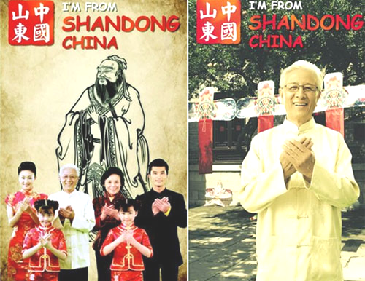
4.材料一：2011年10月1日，《孔子故乡，中国山东》宣传片开始在纽约时报广场的大屏幕播出。水墨动画形象的中国先哲孔子，与熙来攘往的人群融为一体，中国与世界、传统与现代在这里交汇，向全世界展示了立体的中国形象。
得分 | 评卷人
(1)“中国形象”亮相纽约时报广场说明了什么？(4分)

材料二：2012年初，济宁市第十二次党代会规划了未来五年济宁经济社会发展蓝图，提出了建设文化强市的目标，重点实施文化建设“突破曲阜”战略；5月21日，第二届尼山世界文明论坛在济宁隆重开幕，旨在秉承孔子精神，发挥孔孟儒家文化独特资源优势，为推动世界文明对话提供平台、做出贡献。
(2)假如你有幸成为尼山论坛的志愿者，你将向国内外宾客推介哪些济宁的“文化名片”？(至少推介2个，4分)

得分 | 评卷人
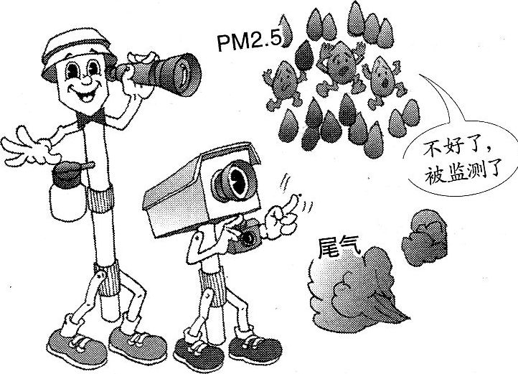
5.材料一：2012年3月5日，备受社会关注的“PM2.5”一词首度出现在政府工作报告中：2012年在京津冀、长三角、珠三角等重点区域以及直辖市和省会城市开展细颗粒物(PM2.5)等项目监测，2015年覆盖所有地级以上城市。5月25日，环保部在《空气质量新标准第一阶段监测实施方案》中要求全国74个城市在10月底前完成PM2.5国控点监测的试运行，12月底前公布监测结果。
相关链接：PM2.5也称为可入肺颗粒物，是指大气中直径小于或等于2.5微米的颗粒物，不足人头发丝的1／20。这些颗粒物含有大量的有毒、有害物质，可随呼吸进入人的呼吸系统，且在大气中的停留时间长、输送距离远，对人体健康和大气环境质量的影响很大。

看了上述新闻后，一些网友纷纷发表自己的看法：
心系祖国：“PM2.5”首度写入2012年政府工作报告，体现了我国政府坚决走可持续发展道路，实现人与自然和谐相处的坚强决心和信心。
郁闷YUMEN：如今，人口膨胀、交通拥堵、空气质量越来越差……城市生活如此令人焦虑，又何谈幸福感呢！
……
(1)请你结合“郁闷YUMEN”的忧郁，分析国家将PM2.5列入环境空气质量标准的必要性。(4分)

(2)国家应怎样改善环境空气质量，减少PM2.5对人们身体健康的危害？(4分)

材料二：2012年2月9日，在济宁市“两会”开幕之际，加快“生态济宁”建设，开展大气污染物监测预警，逐步将PM2.5纳入常规监测体系，消除异味污染，努力增加城市“蓝天白云、繁星闪烁”天数，被写入市政府工作报告。
(3)为增加“蓝天白云、繁星闪烁”天数，你所在的学校正在倡导开展“低碳生活，绿色消费”活动。作为青少年，请就此发一条微博谈谈你的做法。(4分)
☆绝密级 试卷类型A

济宁市二○一二年高中阶段学校招生考试

思想品德试题参考答案及评分标准

第Ｉ卷（选择题 共20分）

选择题(每小题2分, 共20分)
1.A 2．D 3.B 4.C 5.A 6.D 7.B 8.A 9.B 10.C

第Ⅱ卷（非选择题 共40分）

1.①临危不惧，坚持不懈，把埋葬自己的土抖落到脚下，并踩着这些土走出了深坑。(2分)②人生难免有挫折，我们要从容面对挫折，要有战胜挫折的勇气，不气馁、不消沉；要冷静分析导致挫折的原因，寻找战胜挫折的方法；要善于自我疏导，自我排解；要主动寻求帮助；等等。(4分)（本题为开放性试题，若考生从“意志坚强”等方面来回答，也可酌情给分）
2.(1)①父母不仅赋予我们生命，还从生活上无微不至地抚养、照顾我们，教给我们基本的生活技能，从思想品德上关怀、教育我们，教我们如何做人。②我们成长的每一步都离不开父母的呵护、教诲和影响，每一步都浸透着父母的心血。③父母对子女的爱是世界上最无私、最真诚的爱。④我们要以实际行动报答父母的养育之恩。(答出其中的3点即可，3分)
(2)①要理解自己的父母，体谅他们在关爱方式上的不当。②尊重父母对自己提出的意见和建议，在与父母发生矛盾和冲突时要做出必要的让步和道歉，当与父母意见发生分歧时，不能回避、疏远和顶撞。③要掌握一定的技巧和方法。虚心听取父母的批评建议，主动和父母开展一些增进感情交流、心灵沟通的活动等。(3分)
3.(1)公民的合法权利受到侵害时，有权运用合法的方式、按照法定程序依法维权，不能采取非法手段。或：权利和义务具有一致性，公民要在法律允许的范围内，以合法方式行使权利。(2分)
(2)及时举报；与生产销售商协商解决；要求生产销售商退换；依法求偿等。(2分)
(3)做到文明上网，不发布、不传播谣言，不信谣、不传谣，依法同制造网络谣言的行为作斗争。(2分)
(4)我国法律对未成年人进行特殊保护，依法保护未成年人的生命健康权。(2分)
4.(1)中华文化源远流长、博大精深，对人类的进步和世界文化的发展产生了深远的影响；(2分)中国综合国力不断增强，国际地位不断提高，在国际舞台上发挥着越来越重要的作用；等等。(2分)
(2)儒家文化、运河文化、始祖文化、水浒文化、红色文化、佛教文化、梁祝文化、民俗文化、艺术文化等。(本题为开放性试题，只要属于济宁优秀文化的范畴即可，至少推介2个，4分）
5.(1)有利于增强公民和企业的环保意识，防治日益严重的大气污染；有利于改善空气质量，保障公民的生命健康权；有利于保障公民的知情权，更好地引导公众健康生活、出行；有利于推动生态文明建设，促进人与自然和谐发展。(4分)
(2)①实施可持续发展战略，坚持保护环境和合理利用资源的基本国策。②实施科教兴国和人才强国战略，加快科技创新，大力发展循环经济和节能环保产业。③坚持依法治国的基本方略，依法保护环境，严惩破坏环境的行为。④加强思想道德建设，普及科学环保知识，使治理污染和保护空气质量变成人们的自觉行为。(4分)
(3)为增加“蓝天白云、繁星闪烁”天数，我们青少年要积极向他人宣传节能减排、保护环境的重要性，做低碳生活的宣传者；少用或不用快餐盒、纸杯等一次性用品；节约使用学习生活用品，养成随手关水龙头、关灯等良好习惯；购物时自备购物袋；使用节能灯具；多步行、骑自行车、乘坐公交车，少打车；多走楼梯，少坐电梯等。(4分)
评分说明：对于第Ⅱ卷的答案，在层次上、文字上不要求与本答案要点完全一致，只要其基本意思与答案要点一致即可给该要点的分。但意思不明确、答案不完整的应酌情扣分。

